**Archimède**

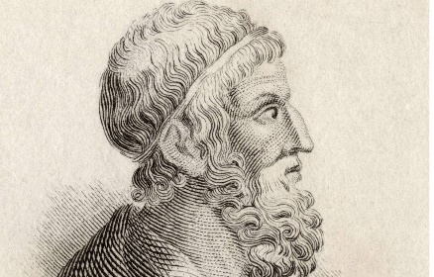Fait par Chloé Gérin

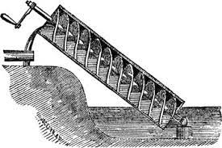

Nom : Archimède

Nationalité : Grec

Carte du monde : greece

Période de temp : 287 av J.C à 212 av J.C

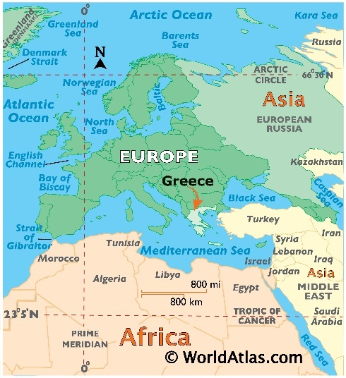Phrase célèbre : Euréka

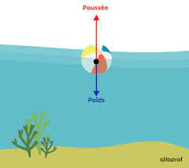Découverte œuvre : vis, poussée